
systema karta 24 - NOŽE
NOŽE S PEVNOU CEPELÍ
Nože s pevnou čepelí:
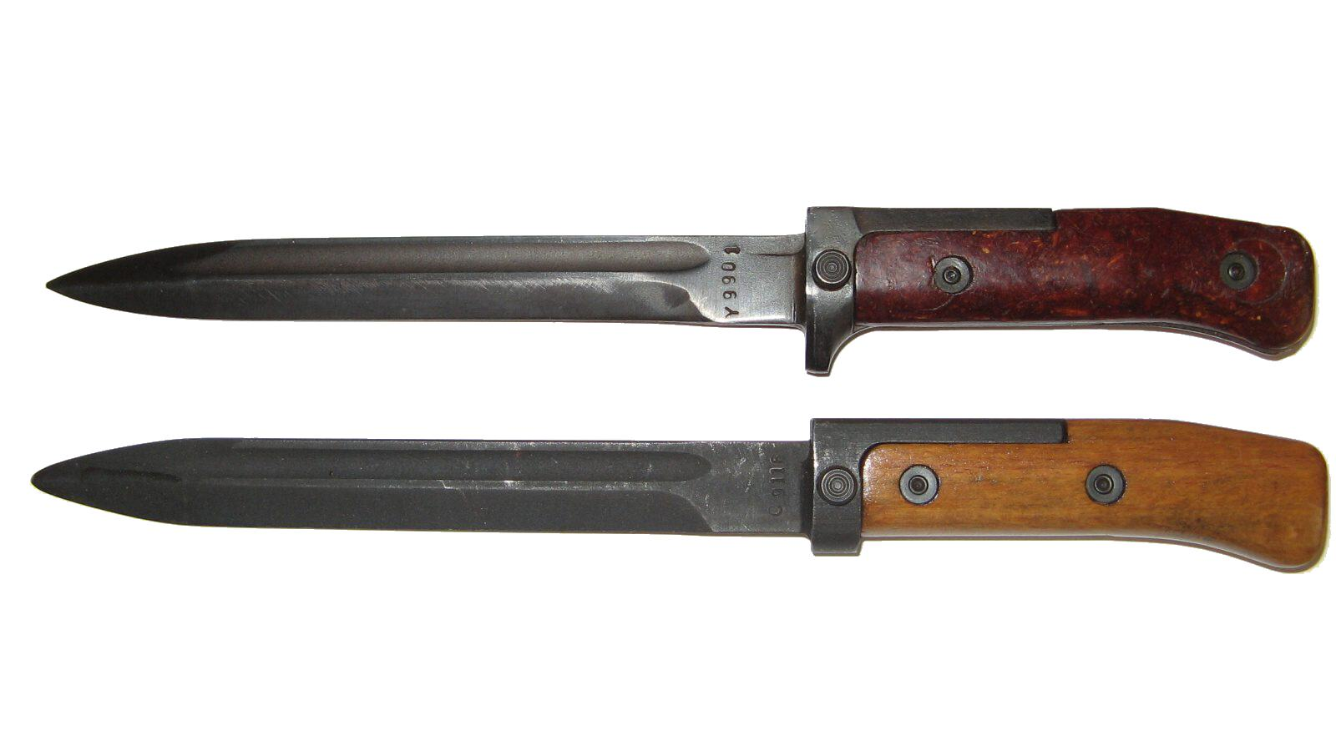
Útočné nože / Tlačné dýky - vyvinuty pro maximální efektivitu v boje muže proti muži = maximální ranivost
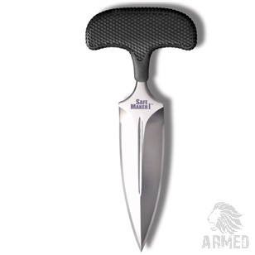
Bodáky/bajonety - jsou vybaveny montáží pro upevnění na zbraň. Často jsou vybaveny příslušenstvím, např. spojením bodáku a pouzdra pro AK-47, vytvoříte střihač drátů

Tábornické nože - Bowie a jeho klony – charakteristický tvar čepele, masivní záštita, délka čepele 150 – 600. Určen pro práci všeho druhu.
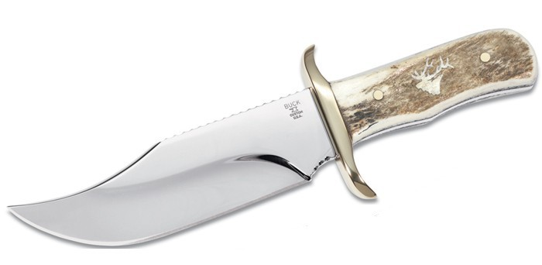
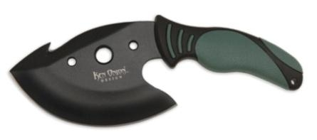
Vyvrhovací nůž - je určený pro lov. Tvar a charakter čepele, není určen pro normální používání. Bývá vybaven hákem pro vyvrhávání ulovené zvěře.

Lovecký nůž - kombinace vlastností čepele vyvrhovacího nože a Bowiáku.
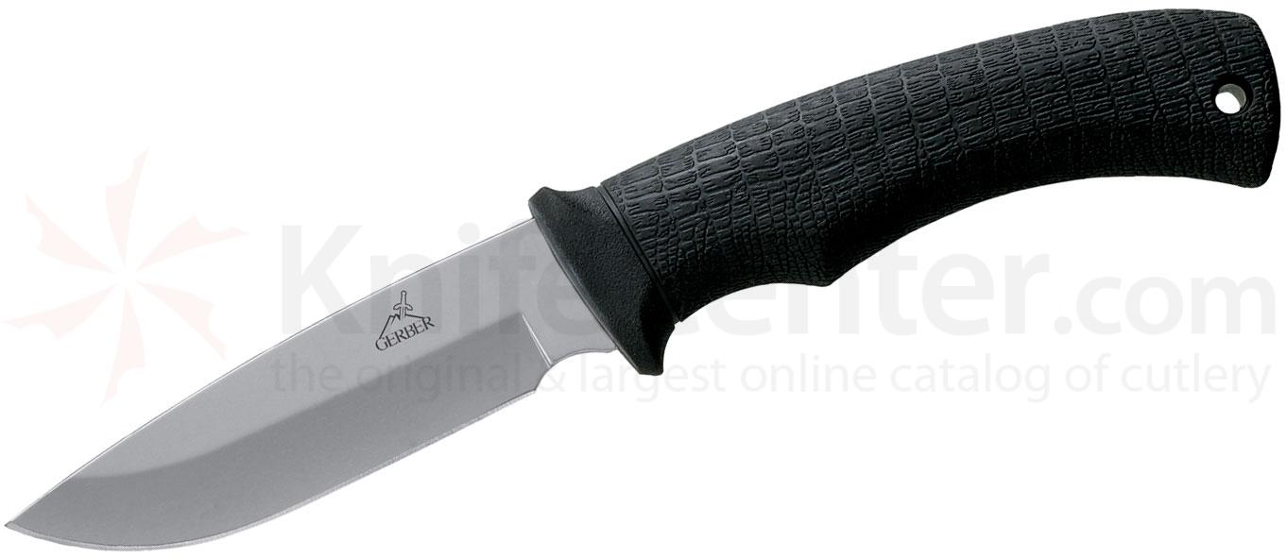
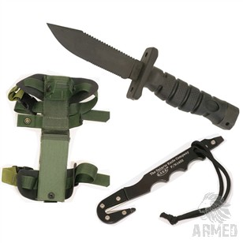
Nůž na přežití - Bowie, na kterém se podepsala desetiletí úprav a vývoje. Např. Gerber Bear Grylls Ultimate Knife, Gerber LMF, Ontario ASEK, Tom Brown Tracker. Nové materiály rukojetí, bohaté příslušenství.

Pracovní nože - Zahradnické, řezbářské… Mají specifický tvar pro určitý druh práce.
Kuchyňské nože - Jsou určeny především pro krájení a řezání, takže čepel není tak silná jako u tábornických nožů.
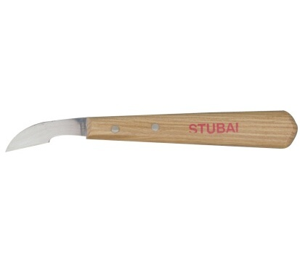
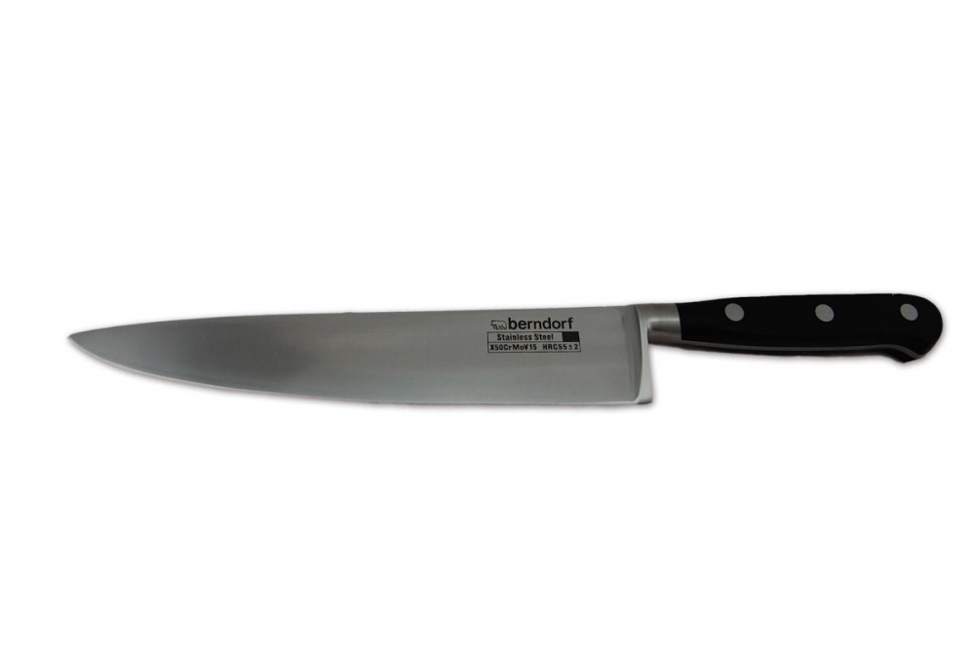
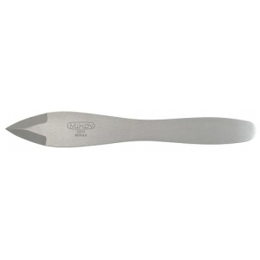
Vrhací nože - Důležité je u těchto nožů vyvážení. Některé nože mají posuvné závaží, které umožňuje si vrhací nůž vyvážit podle vlastní potřeby. Jednoduchá nebo žádná střenka, ostrá špička a oboustranné ostří.

